VI международная научная конференция
«ФУНДАМЕНТАЛЬНЫЕ И ПРИКЛАДНЫЕ ЗАДАЧИ МЕХАНИКИ»
Fundamental and applied problems of mechanics (FAPM-2020)
состоится 2 – 4 декабря 2020 г.
в МГТУ им. Н.Э. Баумана
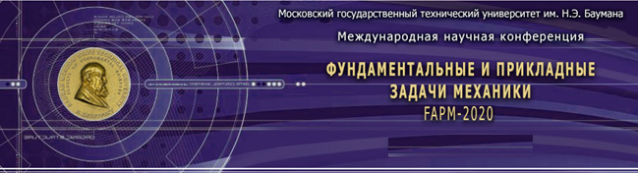
Заседания будут проводиться в смешанном режиме:
- очно в аудиториях МГТУ им. Н.Э. Баумана
- дистанционно в on-line режиме на платформе Zoom
Научная программа включает в себя доклады, касающиеся следующих основных направлений:
- Математическое моделирование механических систем, устойчивость, колебания, управление движением
- Теоретическая механика. Небесная механика
- Прикладная механика
- Аэро- и гидромеханика
- Оптимизация и диагностирование механических и гидромеханических систем

Секция «Научно-методические и исторические вопросы механики» будет работать совместно с членами президиума Научно-методического совета по теоретической механике при Минобрнауки РФ.

Сайт конференции: http://fn.bmstu.ru/coferences-sec-fs/item/1011-fapm-2020
e-mail: fapm2020@mail.ru

Приглашаем принять участие в работе конференции!
В заявке на участие в конференции в адрес оргкомитета, которую просьба прислать до 25.10.2020, указать: 1. Форма участия (очно/дистанционно) 2. Ф.И.О. (полностью) 3. Организация 4. Должность, уч. степень, звание 5. Название докладов и авторы (один автор может быть заявлен не более, чем в 3-х докладах)
В теме письма обязательно указывать Фамилию и вид материала (заявка, аннотация или тезисы)
Названия и аннотации докладов (на русском и английском) общим объемом до 1 стр. текста формата А4 просьба присылать до 25.10.2020. Аннотации будут опубликованы в Программе конференции.
Тезисы докладов (на русском и английском) без рисунков общим объемом 3-5 стр. текста формата А4 просьба присылать до 25.11.2020. Тезисы будут опубликованы в рубрике «Конференции» в электронном сетевом издании «Инженерный журнал: наука и инновации» не позднее февраля 2021 года. Оформление тезисов должно соответствовать требованиям к оформлению публикаций в данном журнале.

По решению руководителей секций конференции часть докладов будет представлена к опубликованию в виде статей в журнале «Journal of Physics: Conference Series», входящем в базу цитирования Scopus (публикации платные), остальные могут быть рекомендованы к опубликованию в полном объеме в сетевом издании «Инженерный журнал: наука и инновации», входящем в список ВАК.

Ждем Ваших материалов!
Следите за сообщениями на сайте конференции.

Оргкомитет конференции

